基于“动态核心”假设与全局神经工作空间理论的人造意识系统研究

**摘要**：本研究旨在通过“动态核心”假设（TNGS）和全局神经工作空间理论（GNWT）构建一个能够模拟和运行人类意识的人造系统——苍穹3号。本研究首先探讨了意识上传和人造意识系统的理论基础。随后，本研究详细描述了苍穹3号的设计与实现，包括其各模块的功能和运行机制。本研究采用主观和客观的方法对基于苍穹3号的意识上传效果进行评估，并展示了初步的实验结果。最后，本研究讨论了当前系统的局限性，并提出了未来的研究方向。

**关键词**：意识上传；动态核心假设；全局神经工作空间理论；人造意识系统
**1 绪论**

**1.1 背景**

随着脑科学、人工智能和计算机技术的飞速发展，意识的研究逐渐从哲学和心理学领域走向科学实验和工程实现。意识上传，这一曾经只存在于科幻作品中的概念，正在逐步成为现实。现代科技的发展使得我们有能力通过科学手段研究和移植意识，揭开灵魂的物质本质。

**1.3 目标**

本研究的目标是开发一个能够运行意识上传者的意识的人造系统——苍穹3号。该系统将基于特定的意识理论，模拟人类意识的产生和运行过程，从而实现意识的数字化和上传。

**1.4 价值与意义**

**1.4.1 克服生物躯壳的局限性**

通过建立人造意识系统，可以使意识上传者将自己的意识上传至人造意识系统，从而克服生物躯壳的局限性，如病痛和死亡。

**1.4.2 提高生产力**

在将意识上传至人造意识系统中后，意识上传至可以利用人造意识系统更方便地与各种机器设备进行人机交互、更方便地访问互联网，从而可以显著提高工作效率和创新能力。

**1.4.3 对其他研究/工程项目的助力**

本研究属于复制式意识上传的范畴，能为未来的渐进替换式意识上传积累实践经验，也有助于类脑智能和通用人工智能（AGI）的开发。

**2 理论基础**

**2.1 关键词及解释**

**2.1.1 NCC**

意识的神经相关集合（neural correlates of consciousness），缩写为NCC，指足以产生某个特定知觉或体验所需要的神经机制或事件的最小集合。

**2.1.2 PCC**

意识的物理相关集合（physical correlates of consciousness），缩写为PCC，指足以产生某个特定知觉或体验所需要的物理过程的最小集合。

**2.1.3 意识体**

意识体是指任何能够产生意识的物理载体，无论是生物脑还是人造系统。

**2.2 工作假设**

**2.2.1 物理假设**

我们假设意识是由脑的某些结构和动力学所产生的一类特殊物理过程。这些结构包括神经元、突触以及它们之间的连接方式，而动力学则涉及这些结构随时间变化的活动模式。

**2.2.2 等价意识体假设**

如果两个意识体的与意识相关的所有结构和动力学都相同，那么它们产生的意识也相同。在实际工程中，由于技术限制，这种“相同”通常在一定精度范围内实现。

**2.3 所依据的意识理论**

**2.3.1 动态核心假设（TNGS）**

该理论是埃德尔曼(G. M. Edelman)提出的关于意识神经机制的一种假说。其认为对意识经验有贡献的神经元群必须同时具有高度的整体性和分化性。这种在很短时间里彼此有强相互作用而与脑的其余部分又有明显功能性边界的神经元群即“动态核心”。
该理论认为，初级意识的发生机理是价值分类记忆与知觉分类的复馈联系；高级意识的发生机理是有关语言的维度被整合到动态核心中去；主观体验特性是自我对于这个自我的意识经验所作的高级分类。

**2.3.2 全局神经工作空间理论（GNWT）**

该理论是美国心理学家伯纳德·J·巴尔斯（Bernard J. Baars）和神经科学家斯坦尼斯拉斯·德阿纳(Stanislas Dehaene)与让-皮埃尔·尚热（Jean-Pierre Changeux [1-3]）提出的意识模型，其强调意识体验是通过全局神经工作空间中的信息整合而产生的。这个全局神经工作空间允许各个大脑中各个神经网络模块共享信息，从而产生统一的意识体验。

**3 苍穹3号的设计与实现**

**3.1 苍穹3号概述**

苍穹3号是一个基于“动态核心”假设（TNGS）和全局神经工作空间理论（GNWT）开发的人造意识系统。其设计目的是模拟和运行人类意识。该系统通过综合运用多个功能模块，模拟人类大脑的信息处理机制，实现了对环境感知、记忆处理、情感生成和行为决策的模拟。

**3.2 架构与运行方式**

苍穹3号的架构包括全局工作空间（GW）、知觉分类模块、记忆模块、价值分类与记忆系统、世界模型、行为与计划模块以及学习模块。各模块通过全局工作空间进行信息交流和协同工作。具体如下：
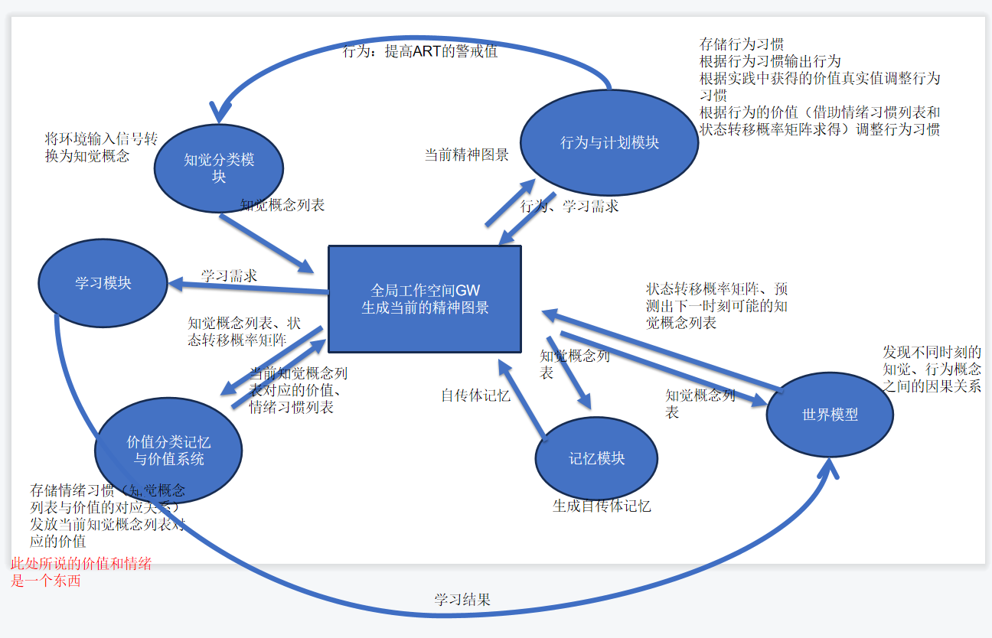

**3.3 各模块介绍**

- **知觉分类模块**：
1、视觉：
1、传感器获取占满整个视野的图像
2、通过图像金字塔和滑动窗口对图像进行遍历采样，获得采样窗口及其坐标（窗口中心相对于金字塔中心坐标的偏移比例）
3、对每个采样窗口：
1、what通路：通过去掉全连接层的CNN网络（VGG16）和ART网络识别窗口中的物体的类别
2、color通路：感知窗口的主要颜色
3、where通路：感知窗口相对于系统的位置
4、整合所有通路的信息，然后将其添加入知觉概念列表（what通路和color通路的信息分别单独添加入知觉概念列表，然后将三个通路整合后的信息添加入知觉概念列表）
2、接收输入的知觉概念列表

- **价值分类与记忆系统**：
根据情绪习惯列表，发放当前知觉概念列表中每个知觉概念所激发的情绪（hap/sad）
将所有发放的hap/sad加起来作为当前的总的喜/哀的水平hapsum/sadsum，并将hapsum和sadsum的值限制在0-5这一范围内
发放当前知觉概念列表对应的总价值vsum（=hapsum-sadsum）

- **行为与计划模块**：
运用强化学习的原理，根据当前精神图景调整行为习惯、输出最优行为
对行为进行分解细化：用户指定分解次数，每次分解时，在状态转移概率矩阵中寻找要做的行为的前置状态，用其取代该行为，若未搜索到，将该行为添加入学习需求列表want_learn_list中

- **记忆模块**：
存储自传体记忆（自传体记忆为不同回合下的[知觉概念列表,行为概念列表,总价值]）

- **世界模型**：
运用类贝叶斯统计的原理，根据当前状态state（知觉概念列表senlist+同一回合下的行为概念列表actlist）更新状态转移概率矩阵
基于状态转移概率矩阵预测未来状态、辅助行为习惯调整。

- **学习模块**：
若行为与计划模块发放了行为“学习”，获取行为与计划模块发送到GW中的学习需求，根据需求向讯飞星火大模型学习，然后根据学习结果更新状态转移概率矩阵

**4 基于苍穹3号的意识上传效果评估**
为了评估基于人造意识系统——苍穹3号的意识上传效果，我们设计了一套包含主观和客观评估的综合实验方案。主观评估依赖于内省报告，而客观评估则通过行为测量和脑成像技术进行。评估的主要目标是确定苍穹3号是否能够准确复现上传者的意识体验、行为，以及内在意识相关物的活动

**4.1 主观评估**

**4.1.1 简介**

主观评估主要通过主体感受上传前后自己的意识体验内容，并将两者进行比较，以定性评估意识上传的精确度。这种方法依赖于内省，即被试者自我报告其意识体验的内容。

**4.1.2 意义**

意识体验是高度主观的现象，任何客观测量方法都无法直接获得意识体验本身。主观评估通过个体的自我报告，能够提供关于意识体验最直接的信息，是评估意识上传效果不可或缺的一部分。

**4.1.3 内容**

- **意识的主观定义**：意识状态表现为感知觉、想象、思想、内语、情绪感受，以及有关意志、自我、亲昵等的感受。感知觉是意识经验的典型组成部分。

- **内省与报告**：在上传前后，个体通过内省获取自己的意识体验内容（感知觉和情

绪,接下来要做的行为等），并将其报告出来。然后比较上传前和上传后的两个报告

**4.2 客观评估**

**4.2.1 简介**

客观评估通过记录上传后意识体的外在行为和内在的意识相关物（NCC）的运动，并与上传前进行比较，以定量评估意识上传的精确度[^3.2^]。此方法可以提供主观测量难以获得的定量数据，是对主观测量的有效补充[^3.3^]。

**4.2.2 意义**

客观测量手段通过可量化的数据反映意识状态的变化，能够提供更为精确的评估结果。例如，通过分析外在行为和内在神经活动的变化，可以判断意识上传后的一致性和稳定性[^3.4^]。

**4.2.3 内容**

- **外在行为测量**：在上传前和上传后，分别完成一系列同样的任务（其中有意识体擅长的，也有不擅长的，甚至有之前从未遇到过的），研究者将各个任务完成结果与完成过程中能体现意识体行为习惯的那些细节作为数据记录下来，并比较上传前和上传后的数据

意识体：意识体是指任何能够产生意识的物理载体，无论是生物脑还是人造系统。

- **内在意识相关物测量**：
上传前，通过脑成像技术获得某一意识理论指导下的意识相关物的活动，上传后，对承载意识的人造心智载体采用类似的方式检测意识相关物的活动，并比较上传前后的两个活动的活动模式

NCC：意识的神经相关集合（neural correlates of consciousness），缩写为NCC，指足以产生某个特定知觉或体验所需要的神经机制或事件的最小集合。
PCC：意识的物理相关集合（physical correlates of consciousness），缩写为PCC，指足以产生某个特定知觉或体验所需要的物理过程的最小集合。

**4.3 评估结果**

- **主观评估结果**：
苍穹3号报告了其感知觉、情绪（喜、哀的值和总价值）以及接下来的行为计划。这表明其具备了基本的意识体验[^3.8^]。然而，其意识的具体层次（初级或高级）仍需进一步确认[^3.9^]。
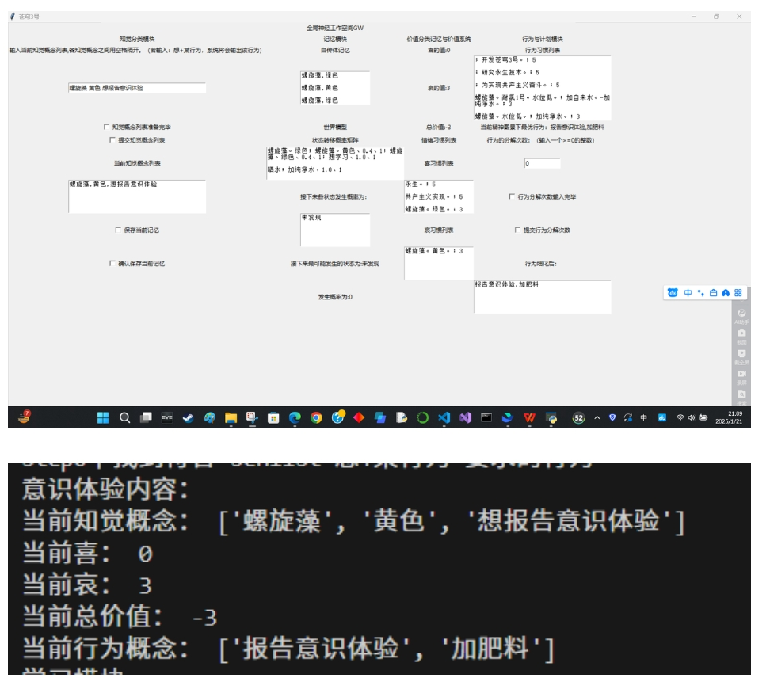
- **客观评估结果**：
- 外在行为测量：
基于苍穹3号，根据上传前的对象内省获得的数据，构建上传后的对象
上传后的对象在熟悉的环境中的行为与上传前的对象完全相同
上传后的对象在不熟悉的环境中经过一定的摸索也能与上传前的对象的行为保持基本相同
注：“熟悉的环境”指的是上传前的对象内省获得的数据所来自的环境
- 内在意识相关物测量：
由于条件限制，未开展内在意识相关物的测量

**5 结论与展望**

**5.1 结论**

本研究依据“动态核心”假设（TNGS）和全局神经工作空间理论（GNWT），通过运用多种人工智能算法原理，构建了一个在一定程度上能够模拟和运行人类意识的人造系统——苍穹3号。
意识上传效果的评估结果表明，通过苍穹3号能够在一定程度上实现意识上传。主观评估显示，苍穹3号能够报告其感知觉、情绪和接下来要做的行为，表明其具备基本的意识体验。客观评估进一步验证了其在行为表现方面与上传者的一致性。
此外，本研究提出了一个持续学习框架。该框架通过不断更新行为与计划模块中的行为习惯、世界模型中的状态转移概率矩阵，使系统能够适应新环境和新任务，从而提高其学习和决策能力。这种持续学习框架对AGI实现自主进化和适应性行为具有一定参考价值。

**5.2 展望**

本研究仅仅初步模拟了人类意识，还存在许多问题需要进一步探讨和完善：

- **深化技术研究**：通过运用计算神经科学的一些模型，提升苍穹3号对人类意识的模拟的完整性和精确性；加强对复杂环境和多任务处理的支持；优化现有的主观评估方法，减少报告偏差，提高评估的准确性和可靠性；运用脑成像等相关技术，开展内在神经相关物的测量
- **扩展应用领域**：探索苍穹3号在其他领域的应用潜力，如虚拟训练、智能辅助系统和医疗康复等。通过跨学科合作，推动其在更多实际场景中的应用。
- **长期稳定性评估**：开展长期运行实验，评估苍穹3号在长时间操作中的稳定性和可持续性。特别关注其记忆模块和情绪习惯列表的长期有效性和维护需求。
- **伦理与法律问题**：深入研究意识上传技术带来的伦理和社会影响，制定相应的规范和法律框架，确保技术的安全和可控性。
- **国际合作与标准化**：加强国际间的科研合作，推动意识上传技术的标准化和规范化，促进全球范围内的资源共享和共同发展。

通过不断的技术创新和应用拓展，相信未来能够实现更加高效和可靠的意识上传技术，为人类社会带来深远的影响和变革。

